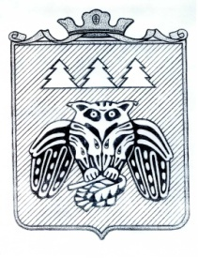
ПОСТАНОВЛЕНИЕ
администрации муниципального образования
муниципального района «Сыктывдинский»
«Сыктывдiн» муниципальнöйрайонлöн
муниципальнöйюкöнсаадминистрациялöн

ШУÖМ

От 29 декабря 2017 года № 12/2274

Об утверждении Порядка определения
границ прилегающих территорий для установления
запрета на розничную продажу алкогольной продукции
на территории муниципального образования
муниципального района «Сыктывдинский»

Руководствуясь Федеральным законом от 06.10.2003 №131-ФЗ «Об общих принципах организации местного самоуправления в Российской Федерации», пунктом 2 и пунктом 4 статьи 16 Федерального закона от 22.11.1995 г. № 171-ФЗ « О государственном регулировании производства и оборота этилового спирта, алкогольной и спиртосодержащей продукции», Правилами определения органами местного самоуправления границ прилегающих к некоторым организациям и объектам территорий, на которых не допускается розничная продажа алкогольной продукции, утвержденными постановлением Правительства Российской Федерации от 27.12.2012 г. №1425 (далее – Правила)

ПОСТАНОВЛЯЕТ:

- Утвердить порядок определения границ прилегающих территорий, на которых не допускается розничная продажа алкогольной продукции в редакции согласно приложению 1.
- Утвердить схемы (картографический материал) границ прилегающих территорий к организациям и (или) объектам, на которых не допускается розничная продажа алкогольной продукции, согласно приложению 2.
- Отделу экономического развития, управлению земельных и имущественных отношений, управлению капитального строительства администрации муниципального образования муниципального района «Сыктывдинский» обеспечить постоянное сопровождение и актуализацию приложений № 1, № 2 настоящего постановления.
- Рекомендовать администрациям сельских поселений муниципального образования муниципального района «Сыктывдинский», курирующим министерствам и ведомствам направлять информацию по открытию и закрытию организаций и (или) объектов для актуализации и внесения изменений в приложения № 1, № 2.
- Контроль за исполнением настоящего постановления возложить на заместителя руководителя администрации муниципального района «Сыктывдинский» Н.В. Долингер.
- Настоящее постановление вступает в силу со дня его официального опубликования.

Первый заместитель руководителя администрации муниципального района |  | Л.Ю. Доронина

Приложение 1
к постановлению администрации
муниципального образования
муниципального района «Сыктывдинкский»
от 29 декабря 2017 г. № 12/2274

ПОРЯДОК ОПРЕДЕЛЕНИЯ ГРАНИЦ ПРИЛЕГАЮЩИХ ТЕРРИТОРИЙ К НЕКОТОРЫМ ОРГАНИЗАЦИЯМ И ОБЪЕКТАМ, НА КОТОРЫХ НЕ ДОПУСКАЕТСЯ РОЗНИЧНАЯ ПРОДАЖА АЛКОГОЛЬНОЙ ПРОДУКЦИИ (ДАЛЕЕ – ПОРЯДОК)

1. Настоящий Порядок разработан во исполнение постановления Правительства Российской Федерации от 27.12.2012 № 1425 «Об определении органами государственной власти субъектов Российской Федерации мест массового скопления граждан и мест нахождения источников повышенной опасности, в которых не допускается розничная продажа алкогольной продукции, а также определении органами местного самоуправления границ прилегающих к некоторым организациям и объектам территорий, на которых не допускается розничная продажа алкогольной продукции» и в целях ограничения доступности алкогольной продукции, прежде всего, для детской возрастной группы, а также обеспечение достаточной удаленности торговых объектов, осуществляющих розничную продажу алкогольной продукции от мест массового скопления граждан и мест нахождения источников повышенной опасности.
2. В целях настоящего Порядка используются следующие понятия:
1) Прилегающая территория - это территория, прилегающая к организациям и (или) объектам, указанным в приложении к настоящему Порядку, включающая обособленную территорию (при наличии) и дополнительную территорию.
2) Обособленная территория - это территория, границы которой обозначены ограждением (объектами искусственного происхождения), прилегающая к зданию (строению, сооружению), в котором расположены организации и (или) объекты, указанные в приложении к настоящему Порядку.
3) Дополнительная территория - это территория, прилегающая к границам или ограждениям земельных участков, способ расчета расстояний которой определяется администрацией МО МР «Сыктывдинский».
4) Детские организации - организации, осуществляющие деятельность по дошкольному и начальному общему образованию.
5) Образовательные организации - организации, определенные в соответствии с Законом Российской Федерации «Об образовании» и имеющие лицензию на осуществление образовательной деятельности.
6) Медицинские организации - юридические лица независимо от организационно - правовой формы, осуществляющие в качестве основного (уставного) вида деятельности медицинскую деятельность на основании лицензии, выданной в порядке, установленном законодательством Российской Федерации (Федеральный закон от 21.11.2011 № 323 - ФЗ (ред. от 25.06.2012) «Об основах охраны здоровья граждан в Российской Федерации»).
7) Объекты спорта - объекты недвижимого имущества или комплексы недвижимого имущества, специально предназначенные для проведения физкультурных мероприятий и (или) спортивных мероприятий, в том числе спортивные сооружения (Федеральный закон от 04.12.2007 № 329 - ФЗ (ред. от 25.12.2012) «О физической культуре и спорте в Российской Федерации»).
3. При наличии обособленной территории дополнительная территория определяется от входа для посетителей в здание (сооружение, строение) по периметру в метрах.
4. Расстояние дополнительной территории для каждой организации и (или) объекта включает в себя расстояние, определяемое для запрета розничной продажи алкогольной продукции в стационарных торговых объектах и розничной продажи алкогольной продукции при оказании услуг общественного питания.
5. Дополнительная территория для запрета розничной продажи алкогольной продукции в стационарных торговых объектах и розничной продажи при оказании услуг общественного питания.
6. Дополнительная территория для запрета розничной продажи алкогольной продукции в стационарных торговых объектах и розничной продажи алкогольной продукции при оказании услуг общественного питания для каждой организации и (или) объекта:

Организации/объекты | Расстояние дополнительной территории, определяемое для запрета розничной продажи алкогольной продукции в стационарных торговых объектах, метров | Расстояние дополнительной территории, определяемое для запрета розничной продажи алкогольной продукции при оказании услуг общественного питания, метров
Детские, образовательные, медицинские организации и объекты спорта | 25 | 25

7. Внесение изменений в настоящий Порядок осуществляется в связи с изменениями законодательства, а также на основании ходатайств в адрес администрации МО МР «Сыктывдинский» (отдел экономического развития) курирующих министерств, ведомств, управлений о внесении изменений (далее - ходатайство).
8. Администрация МО МР «Сыктывдинский» вправе рассмотреть ходатайство на координационных, совещательных мероприятиях с участием общественности и представителей бизнеса.
9. Отдел экономического развития направляет ходатайство в управление капитального строительства, управление имущественных и земельных отношений администрации МО МР «Сыктывдинский» для рассмотрения и подготовки картографического материала.
10. Администрация МО МР «Сыктывдинский» не позднее 1 месяца со дня принятия решения о внесении изменений в настоящий Порядок направляет соответствующую информацию в орган исполнительной власти Республики Коми, осуществляющий лицензирование розничной продажи алкогольной продукции.
11. Настоящий Порядок подлежит размещению на официальном сайте Администрации МО МР «Сыктывдинский».

Приложение к порядку

Перечень организаций и (или) объектов на территории муниципального образования муниципального района «Сыктывдинский», на прилегающих территориях к которым не допускается розничная продажа алкогольной продукции.

№ | Организации | Адрес нахождения
СП «ВЫЛЬГОРТ»
1 | Муниципальное дошкольное образовательное учреждение «Детский сад № 1 общеразвивающего вида» | с. Выльгорт, расположенное по адресу: с. Выльгорт, ул.Д. Каликовой, д.91 | Дошкольные учреждения
2 | Муниципальное дошкольное образовательное учреждение «Детский сад № 3 общеразвивающего вида» | с. Выльгорт, расположенное по адресу: с.Выльгорт, ул.Огородная, д.25а | Дошкольные учреждения
3 | Муниципальное дошкольное образовательное учреждение «Детский сад № 3 общеразвивающего вида» | с. Выльгорт, ул. Родниковая, 5 проезд, д. 7 | Дошкольные учреждения
4 | Муниципальное дошкольное образовательное учреждение «Детский сад № 7 общеразвивающего вида» | с. Выльгорт, расположенное по адресу: с. Выльгорт, ул. Домны Каликовой, д.68 | Дошкольные учреждения
5 | Муниципальное дошкольное образовательное учреждение «Детский сад комбинированного вида№8» | с. Выльгорт, расположенное по адресу: с. Выльгорт, ул. Домны Каликовой, д.38 | Дошкольные учреждения
6 | Муниципальное дошкольное образовательное учреждение «Детский сад № 7 общеразвивающего вида» | с. Выльгорт, расположенное по адресу: с. Выльгорт, ул. Рабочая, д.5в | Дошкольные учреждения
7 | Муниципальное дошкольное образовательное учреждение «Детский сад №10 комбинированного вида» | с. Выльгорт, расположенное по адресу: с. Выльгорт, ул.Северная, д.18а | Дошкольные учреждения
8 | Муниципальное бюджетное образовательное учреждение «Выльгортская начальная общеобразовательная школа» | с. Выльгорт, ул.Северная, д.15 | Образовательные организации
9 | Муниципальное бюджетное образовательное учреждение «Выльгортская средняя общеобразовательная школа №1» | с. Выльгорт, Школьный переулок, д.4 | Образовательные организации
10 | Муниципальное бюджетное образовательное учреждение «Выльгортская средняя общеобразовательная школа №2» | с. Выльгорт, ул. Д. Каликовой, д.83 | Образовательные организации
11 | Муниципальное бюджетное образовательное учреждение дополнительного образования детей «Районный центр внешкольной работы с. Выльгорт» | с. Выльгорт, ул.О.Мальцевой, д.92 | Образовательные организации
12 | Государственное автономное образовательное учреждение среднего профессионального образования Республики Коми «Коми республиканский агропромышленный техникум» | с.Выльгорт, ул.Тимирязева, д.36 | Образовательные организации
13 | Государственное профессиональное образовательное учреждение «Коми республиканский агропромышленный техникум» (отделение начального профессионального образования) | с. Выльгорт, ул.СПТУ-2, д.2 | Образовательные организации
14 | Муниципальное бюджетное образовательное учреждение дополнительного образования детей «Детская музыкальная школа им.С.И. Налимова» | с. Выльгорт, ул.Домны Каликовой, д.60 | Образовательные организации
15 | Муниципальное бюджетное образовательное учреждение дополнительного образования детей «Школа художественного ремесла с. Выльгорт» | с. Выльгорт, ул.Домны Каликовой, д.67 | Образовательные организации
16 | Государственное бюджетное учреждение здравоохранения Республики Коми «Сыктывдинская центральная районная больница» (поликлиника) | с.Выльгорт, ул.Д.Каликовой, д.45а | Образовательные организации
17 | Государственное бюджетное учреждение здравоохранения Республики Коми «Сыктывдинская центральная районная больница» (терапевтическое отделение) | с. Выльгорт, ул.Виктора Савина, д.8 | Медицинские организации
18 | Государственное бюджетное учреждение здравоохранения Республики Коми «Сыктывдинская центральная районная больница» (отделение скорой медицинской помощи) | с. Выльгорт, Школьный переулок, д.13а | Медицинские организации
19 | Республиканский лыжный комплекс им.Р.П. Сметаниной | с. Выльгорт, ул.Северная, д.1а | Объекты спорта
20 | Муниципальное бюджетное учреждение «Спортивный клуб «Колосок» села Выльгорт | с. Выльгорт, ул.Ольги Мальцевой, д.80 | Объекты спорта
21 | Специализированная детско – юношеская конноспортивная школа» | с. Выльгорт, ул. Д. Каликовой, д. 165б | Объекты спорта
22 | Музей истории и культуры | с. Выльгорт, ул. Д. Каликовой, д. 58 | Объекты культуры
23 | Районный Дом культуры | с. Выльгорт, ул. Д. Каликовой, д. 57 | Объекты культуры
24 | Центральная Сыктывдинская детская библиотека | с. Выльгорт, ул. Д. Каликовой, д. 100а | Объекты культуры
СП «ПАЖГА»
25 | МДОУ «Детский сад общеразвивающего вида с. Пажга» | с. Пажга, 1-ый мкр, д. 24 | Дошкольные учреждения
26 | МОУ ДОД «Центр эстетического воспитания детей с. Пажга» | с. Пажга, м. Левопиян, д. 40 | Дошкольные учреждения
27 | МОУ «Пажгинская СОШ» | с. Пажга, 1-ый мкр, д. 23 | Образовательные организации
28 | МОУДОД «Детская школа искусств с. Пажга» | с. Пажга, 1-ый мкр, д. 23 | Образовательные организации
29 | Пажгинская врачебная амбулатория | п. Гарьинский, ул. Школьная, д. 10 | Медицинские организации
30 | Государственное бюджетное образовательное учреждение «Специальная (коррекционная) школа-интернат № 15 для детей – сирот и детей, оставшихся без попечения родителей, с ограниченными возможностями здоровья VIII вида» с. Пажга  Сокращенное название:  ГБОУ Школа - интернат № 15 VIII вида | с. Пажга, 1-ый мкр, д. 22 | Образовательные организации
31 | ГБОУ Школа - интернат № 15 VIII вида (спальный корпус) | с. Пажга, 1-ый мкр, д. 17 | Образовательные организации
32 | МБУК «Сыктывдинская ЦКС» Дом культуры, библиотека с. Пажга | с. Пажга, м. Погост, д. 84 | Объекты культуры
33 | МБУК «Сыктывдинская ЦКС» Дом культуры пос. Гарьинский | пос. Гарьинский, ул. Набережная, д. 25 | Объекты культуры
СП «ЫБ»
34 | Муниципальное бюджетное общеобразовательное  учреждение «Ыбская средняя общеобразовательная школа» | 168226, Республика Коми, Сыктывдинский район,  с. Ыб, м. Погост, дом 123 | Образовательные организации
35 | Муниципальное бюджетное общеобразовательное  учреждение «Ыбская средняя общеобразовательная школа»  (Детский сад с.Ыб) | 168226, Республика Коми, Сыктывдинский район,  с. Ыб, м. Погост, дом 131 | Образовательные организации
36 | Государственное бюджетное учреждение Республики Коми «Социально- реабилитационный центр для несовершеннолетних Сыктывдинского района» | 168226, Республика Коми, Сыктывдинский район,  с. Ыб, м. Погост, дом 131 | Объект социального назначения
37 | Д/Культуры с. Ыб – структурное  подразделение «Муниципальное бюджетное учреждение культуры «Сыктывдинская централизованная клубная система» | 168226, Республика Коми, Сыктывдинский район,  с. Ыб, м. Погост, дом 129 | Объекты культуры
38 | Фельдшерско-акушерский пункт д.Захарово | 168226, Республика Коми, Сыктывдинский район,  д. Захарово, м. Новый поселок, дом 45 | Медицинские организации
39 | Муниципальное бюджетное учреждение культуры МО филиал «Ыбский историко-краеведческий музей им. А.А.Куратовой» | 168226, Республика Коми, Сыктывдинский район,  с. Ыб, м. Погост, дом 133 | Объект культуры
40 | Фельдшерско-акушерский пункт с. Ыб | 168226, Республика Коми, Сыктывдинский район,  с. Ыб, м. Погост, дом 131А | Медицинские организации
СП «ЯСНЭГ»
41 | Муниципальное бюджетное общеобразовательное учреждение «Яснэгская средняя общеообразовательная школа» | п. Яснэг  ул. Пионерская д.19, д.21 | Образовательные организации
42 | ГБУЗ РК «Сыктывдинская ЦРБ» Яснэгская врачебная амбулатория | п. Яснэг  ул. Ленина д.41 | Медицинские организации
43 | ГБУЗ РК «Сыктывдинская ЦРБ» Кемъярский фельдшерско-акушерский пункт | п. Кемъяр,  ул. Набережная д.15 | Медицинские организации
СП «ШОШКА»
44 | Муниципальное бюджетное образовательное учреждение «Шошкинская средняя общеобразовательная школа» | 168212, Республика Коми, Сыктывдинский район, с. Шошка, м. Вичкодор,  дом 54 | Образовательные организации
45 | ГБУЗ РК «Сыктывдинская ЦРБ» ФАП  с. Шошка | 168212, Республика Коми, Сыктывдинский район, с. Шошка, м. Педегрезд,  дом 11 | Медицинские организации
СП «ПАЛЕВИЦЫ»
46 | Муниципальное бюджетное образовательное учреждение «Палевицкая средняя общеобразовательная школа» | 168216, Республика Коми, Сыктывдинский район, с. Палевицы, ул. Советская,  дом 1 | Образовательные организации
47 | ГБУЗ РК «Сыктывдинская ЦРБ» Врачебная амбулатория  с. Палевицы | 168216, Республика Коми, Сыктывдинский район, с. Палевицы, ул.Советская,  дом 32 | Медицинские организации
48 | Муниципальное бюджетное дошкольное образовательное учреждение «Детский сад» с.Палевицы | 168216, Республика Коми, Сыктывдинский район, с. Палевицы, ул.Набережная,  дом 17 | Дошкольные учреждения
49 | Муниципальное бюджетное учреждение культуры «СЦКС» Дом культуры с.Палевицы | 168216, Республика Коми, Сыктывдинский район, с. Палевицы, ул.Набережная,  дом 9 | Учреждения культуры
СП «ЛЭЗЫМ»
50 | Муниципальное автономное дошкольное общеобразовательное учреждение «Детский сад» с. Лэзым | 168214, Республика Коми, Сыктывдинский район,  с. Лэзым, ул. Центральная, дом №92 | Образовательное учреждение
51 | Фельдшерско-акушерский пункт с. Лэзым | 168214, Республика Коми, Сыктывдинский район,  с. Лэзым, ул. Центральная, дом №96 | Медицинское учреждение
52 | Дом культуры с. Лэзым – структурное подразделение «Муниципальное бюджетное учреждение культуры «Сыктывдинская централизованная клубная система» | 168214, Республика Коми, Сыктывдинский район,  с. Лэзым, ул. Центральная дом №115 | Объект культуры
53 | Храм Святых Первоверховных Апостолов Петра и Павла с. Лэзым | 168214, Республика Коми, Сыктывдинский район, с. Лэзым, ул. Центральная, дом №156/1 | Религиозная организация
СП «ОЗЕЛ»
54 | ГБУЗ РК «Сыктывдинская ЦРБ» Озельский фельдшерско – акушерский пункт | 168208, Республика Коми, Сыктывдинский район, с. Озел, ул. Озельская, д. 68 | Медицинские организации
СП «СЛУДКА»
55 | Муниципальное бюджетное общеобразовательное учреждение «Слудская основная общеобразовательная школа» | с. Слудка, ул. Новосёлов, д.8 | Образовательные организации
56 | Фельдшерско-акушерский пункт | с. Слудка, ул. Магистральная, д. 23 | Медицинские организации
СП «ЗЕЛЕНЕЦ»
57 | Муниципальное бюджетное дошкольное образовательное учреждение «Детский сад комбинированного вида №2» | с. Зеленец ул. Сельская, 9 | Детские организации
58 | Муниципальное бюджетное дошкольное образовательное учреждение «Детский сад общеразвивающего вида №1» с. Зеленец | с. Зеленец, ул. II квартал, 18а | Детские организации
59 | Муниципальное бюджетное дошкольное образовательное учреждение «Детский сад» д. Парчег | с. Зеленец, д. Парчег, ул. Боровая, 17 | Детские организации
60 | Муниципальное бюджетное общеобразовательное учреждение «Зеленецкая средняя общеобразовательная школа» | с. Зеленец, II квартал, 17А | Образовательные организации
61 | Муниципальное бюджетное образовательное учреждение дополнительного образования детей «Детская школа искусств с. Зеленец» | с. Зеленец, II квартал, 11А | Образовательные организации
62 | Муниципальное бюджетное образовательное учреждение дополнительного образования детей «Детско – юношеский центр с. Зеленец» | с. Зеленец, II квартал, 11А | Образовательные организации
63 | Муниципальное бюджетное учреждение «Сыктывдинская лыжная база» | с. Зеленец, пр.Молодежный, 1 | Объекты спорта
64 | Зеленецкая врачебная амбулатория | с. Зеленец, ул. Сельская, 30 | Медицинские организации
СП «ЧАСОВО»
65 | Муниципальное бюджетное общеобразовательное учреждение «Часовская средняя общеобразовательная школа» | 168217, Республика Коми, Сыктывдинский район, с. Часово ул. Школьная, д.8 | Образовательные организации
66 | Муниципальное бюджетное дошкольное общеобразовательное учреждение «Детский сад» с. Часово | 168217, Республика Коми, Сыктывдинский район, с. Часово, ул. Ленина, д.10 | Образовательные организации
67 | Муниципальное бюджетное дошкольное общеобразовательное учреждение «Детский сад» д. Красная | 168217, Республика Коми, Сыктывдинский район, д.Красная, д.69 | Образовательные организации
68 | Фельдшерско - акушерский пункт с. Часово | 168217, Республика Коми, Сыктывдинский район с.Часово ул.Береговая, 18 «б» | Медицинские организации
69 | Фельдшерско - акушерский пункт д. Красная | 168217, Республика Коми, Сыктывдинский район д. Красная, д.63 | Медицинские организации
СП «МАНДАЧ»
70 | ГБУЗ «Сыктывдинская ЦРБ» Мандачский фельдшерско – акушерский пункт | п. Мандач, ул. Лесная, д. 44 | Медицинские организации
71 | ГБУЗ «Сыктывдинская ЦРБ» Новоипатовский фельдшерско – акушерский пункт | п. Новоипатово, ул. Первомайская, д. 3 | Медицинские организации
СП «НЮВЧИМ»
72 | МБОУ ДД и МШВ «Нювчимская начальная школа – детский сад» | п. Нювчим, ул. Советская, д. 1 | Образовательные организации
73 | МБУК «СЦКС» Дом культуры | п. Нювчим, ул. Первомайская, д. 10 | Объект культуры

Приложение 2
к постановлению администрации
муниципального образования
муниципального района «Сыктывдинкский»
от 29 декабря 2017 г. № 12/2274

Схемы (картографический материал)
границ территорий, прилегающих к детским, образовательным, медицинским и спортивным объектам, расположенных на территории МО МР «Сыктывдинский», на которых не допускается розничная продажа алкогольной продукции.

ЧАСОВО
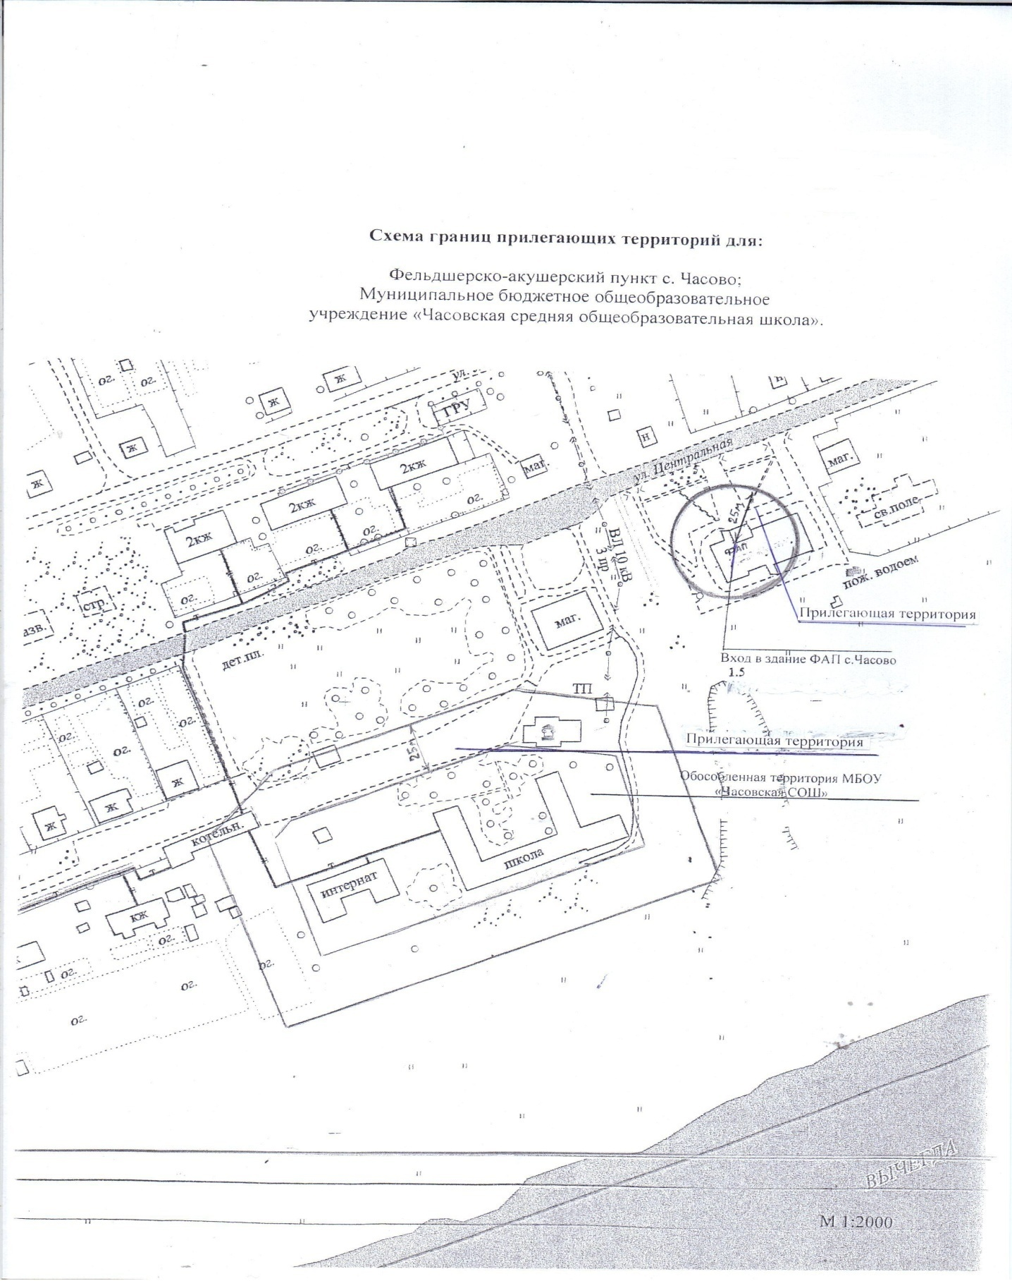

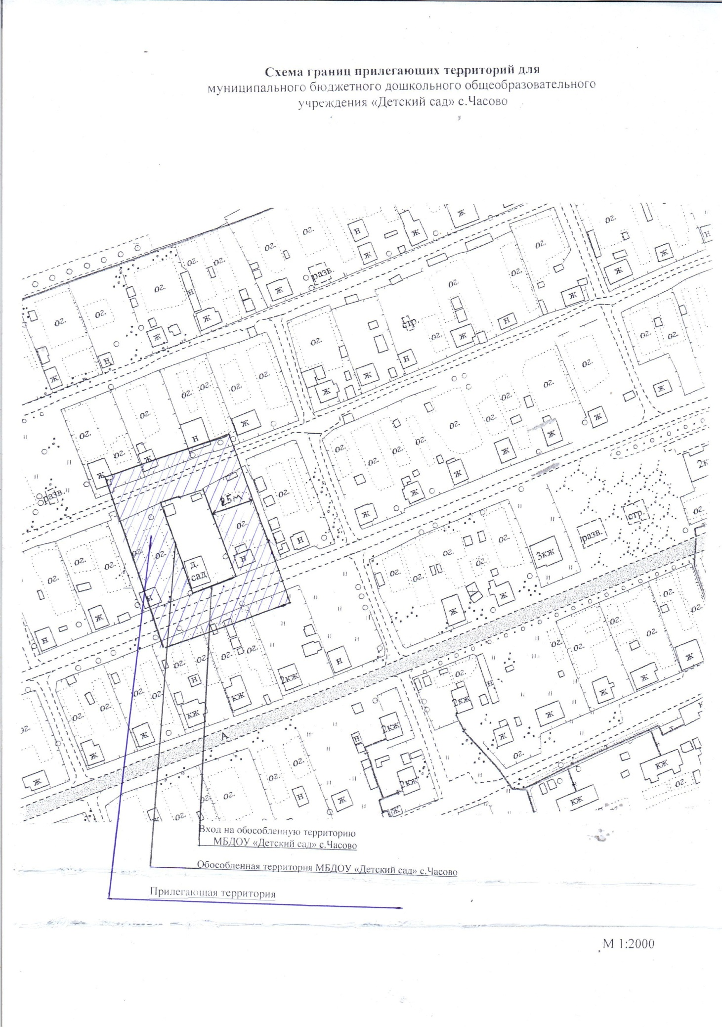

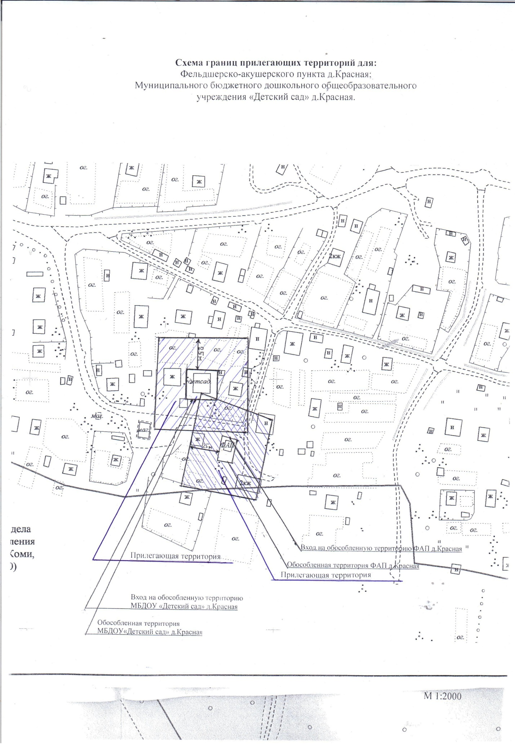

Схема границ прилегающих территорий для
МБОУ «Ыбская средняя общеобразовательная школа»
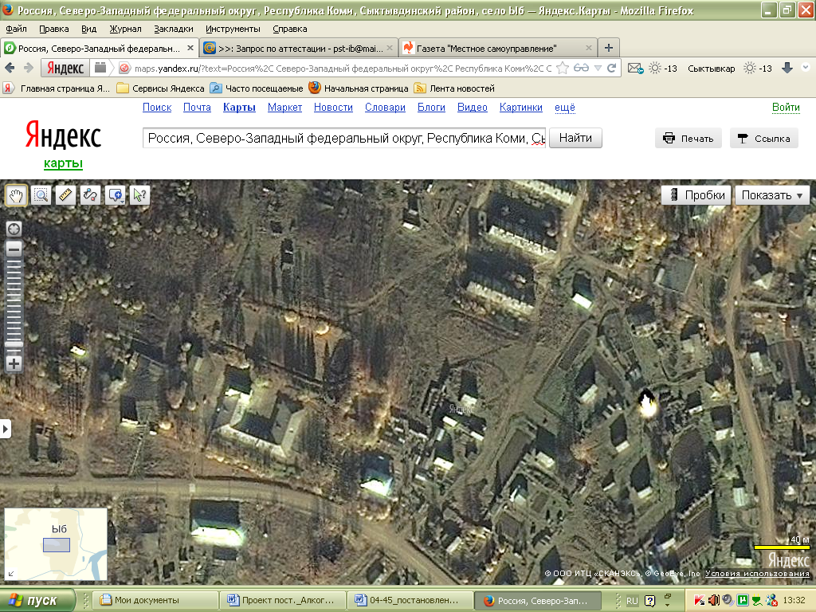
Центральная дорога
Здание МБОУ «Ыбская СОШ»

Обособленная территория МБОУ «Ыбская СОШ»
25 м.

Ссмтмтит

С

З В

Ю
Схема границ прилегающих территорий для:
МБОУ «Ыбская средняя общеобразовательная школа» (Детский сад с.Ыб);
ГБУ РК «СРЦН Сыктывдинского района»

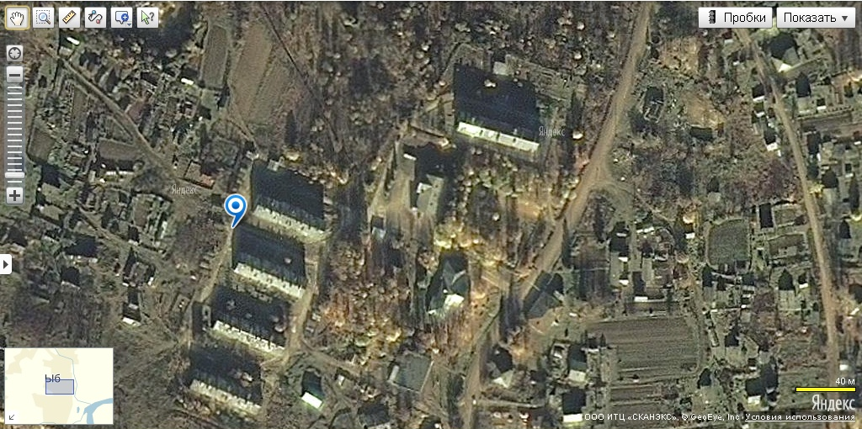

25 м.

Обособленная территория
МБОУ «Ыбская СОШ» и ГБУ РК «СРЦН Сыктывдинского района»
½ здания - ГБУ РК «СРЦН Сыктывдинского района»

½ здания - МБОУ «Ыбская СОШ»
(Детский сад с.Ыб)
Центральная дорога

С

З В

Ю

Схема границ прилегающих территорий для:
Д/Культуры с. Ыб – структурное подразделение «МБУК «Сыктывдинская централизованная клубная система»

25 м.

Центральная дорога
Обособленная территория
Д/Культуры с. Ыб

С

З В

Ю

Схема границ прилегающих территорий для
Фельдшерско-акушерский пункт д.Захарово

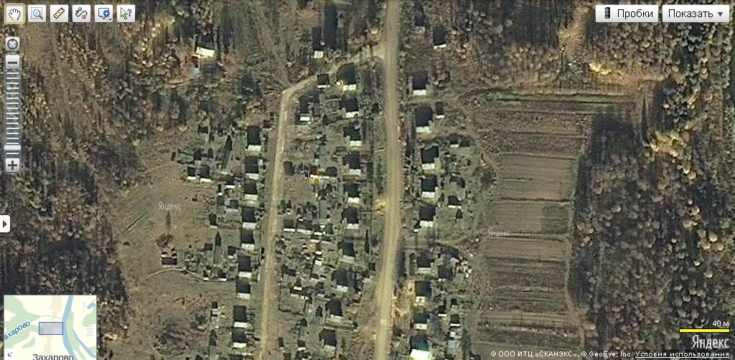

25 м.

Вход на обособленную территорию здания ФАП д.Захарово
Здание ФАП д.Захарово
Центральная дорога

С

З В

Ю

Схема границ прилегающих территорий для:
Фельдшерско-акушерский пункт с. Ыб;
МБУК МО филиал «Ыбский историко-краеведческий музей им. А.А.Куратовой»

25 м.

25 м.

Обособленная территория здания
ФАП с.Ыб

Центральная дорога

Обособленная территория здания
Ыбского историко-краеведческого музея им. А.А.Куратовой

С

З В

Ю

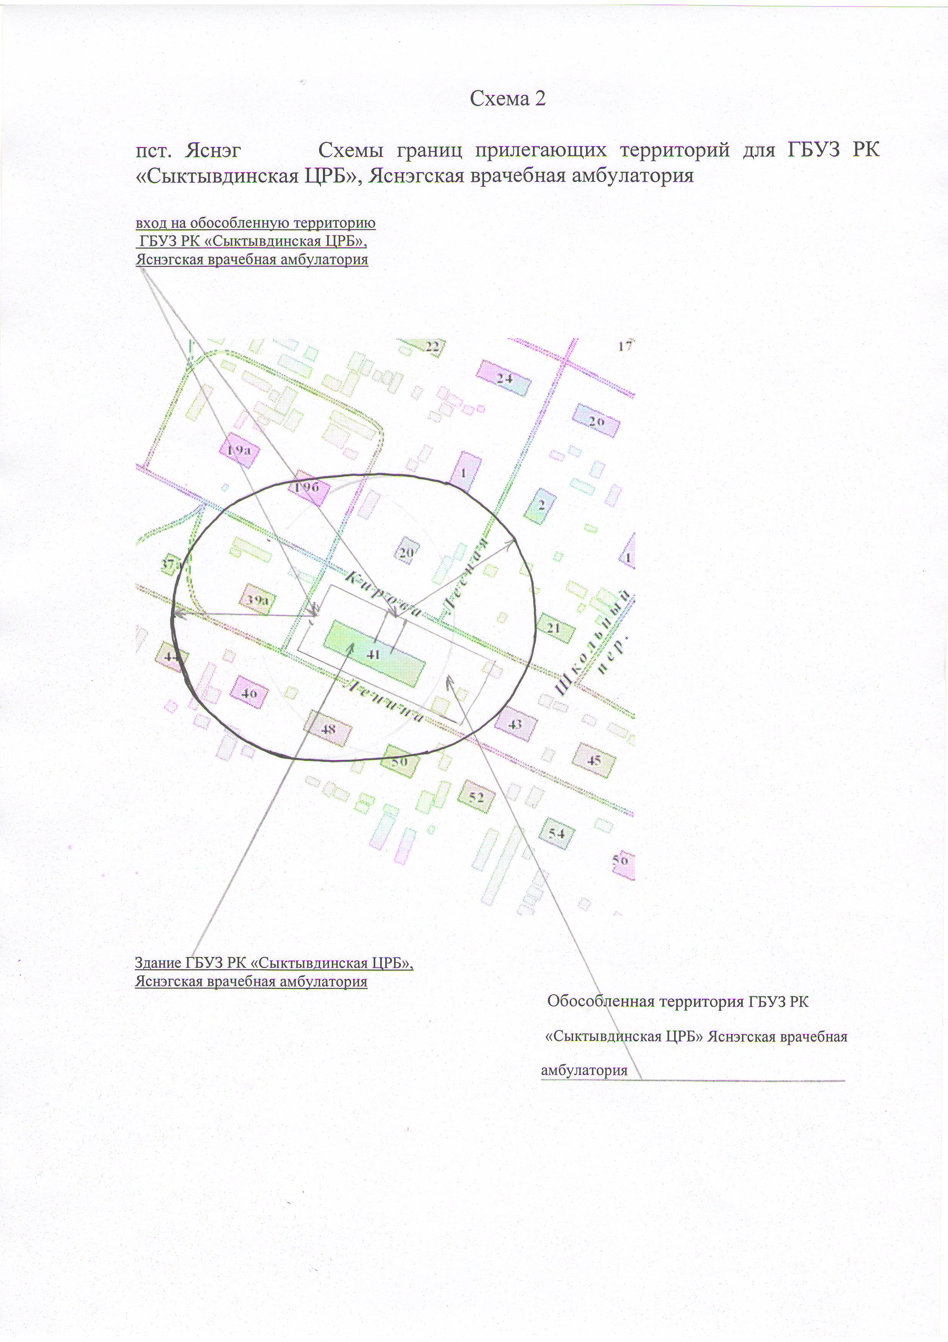

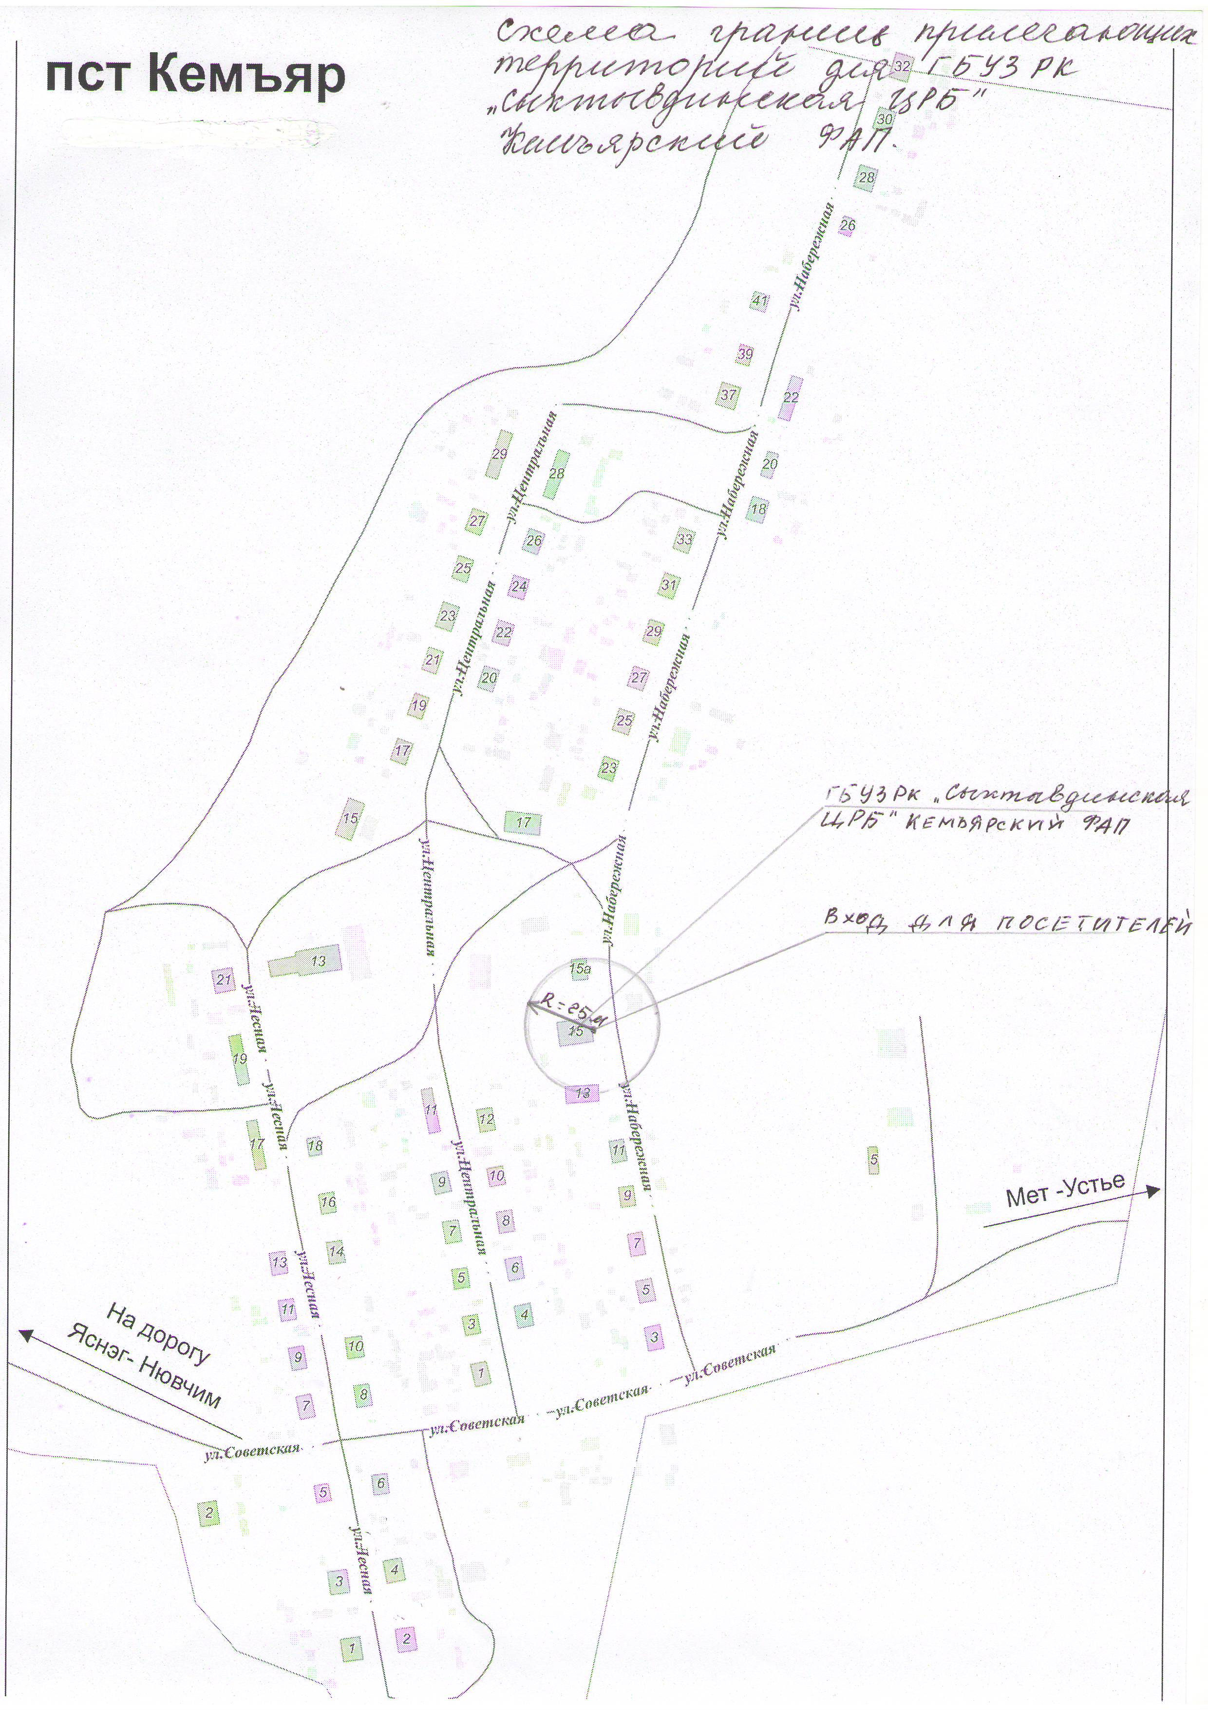

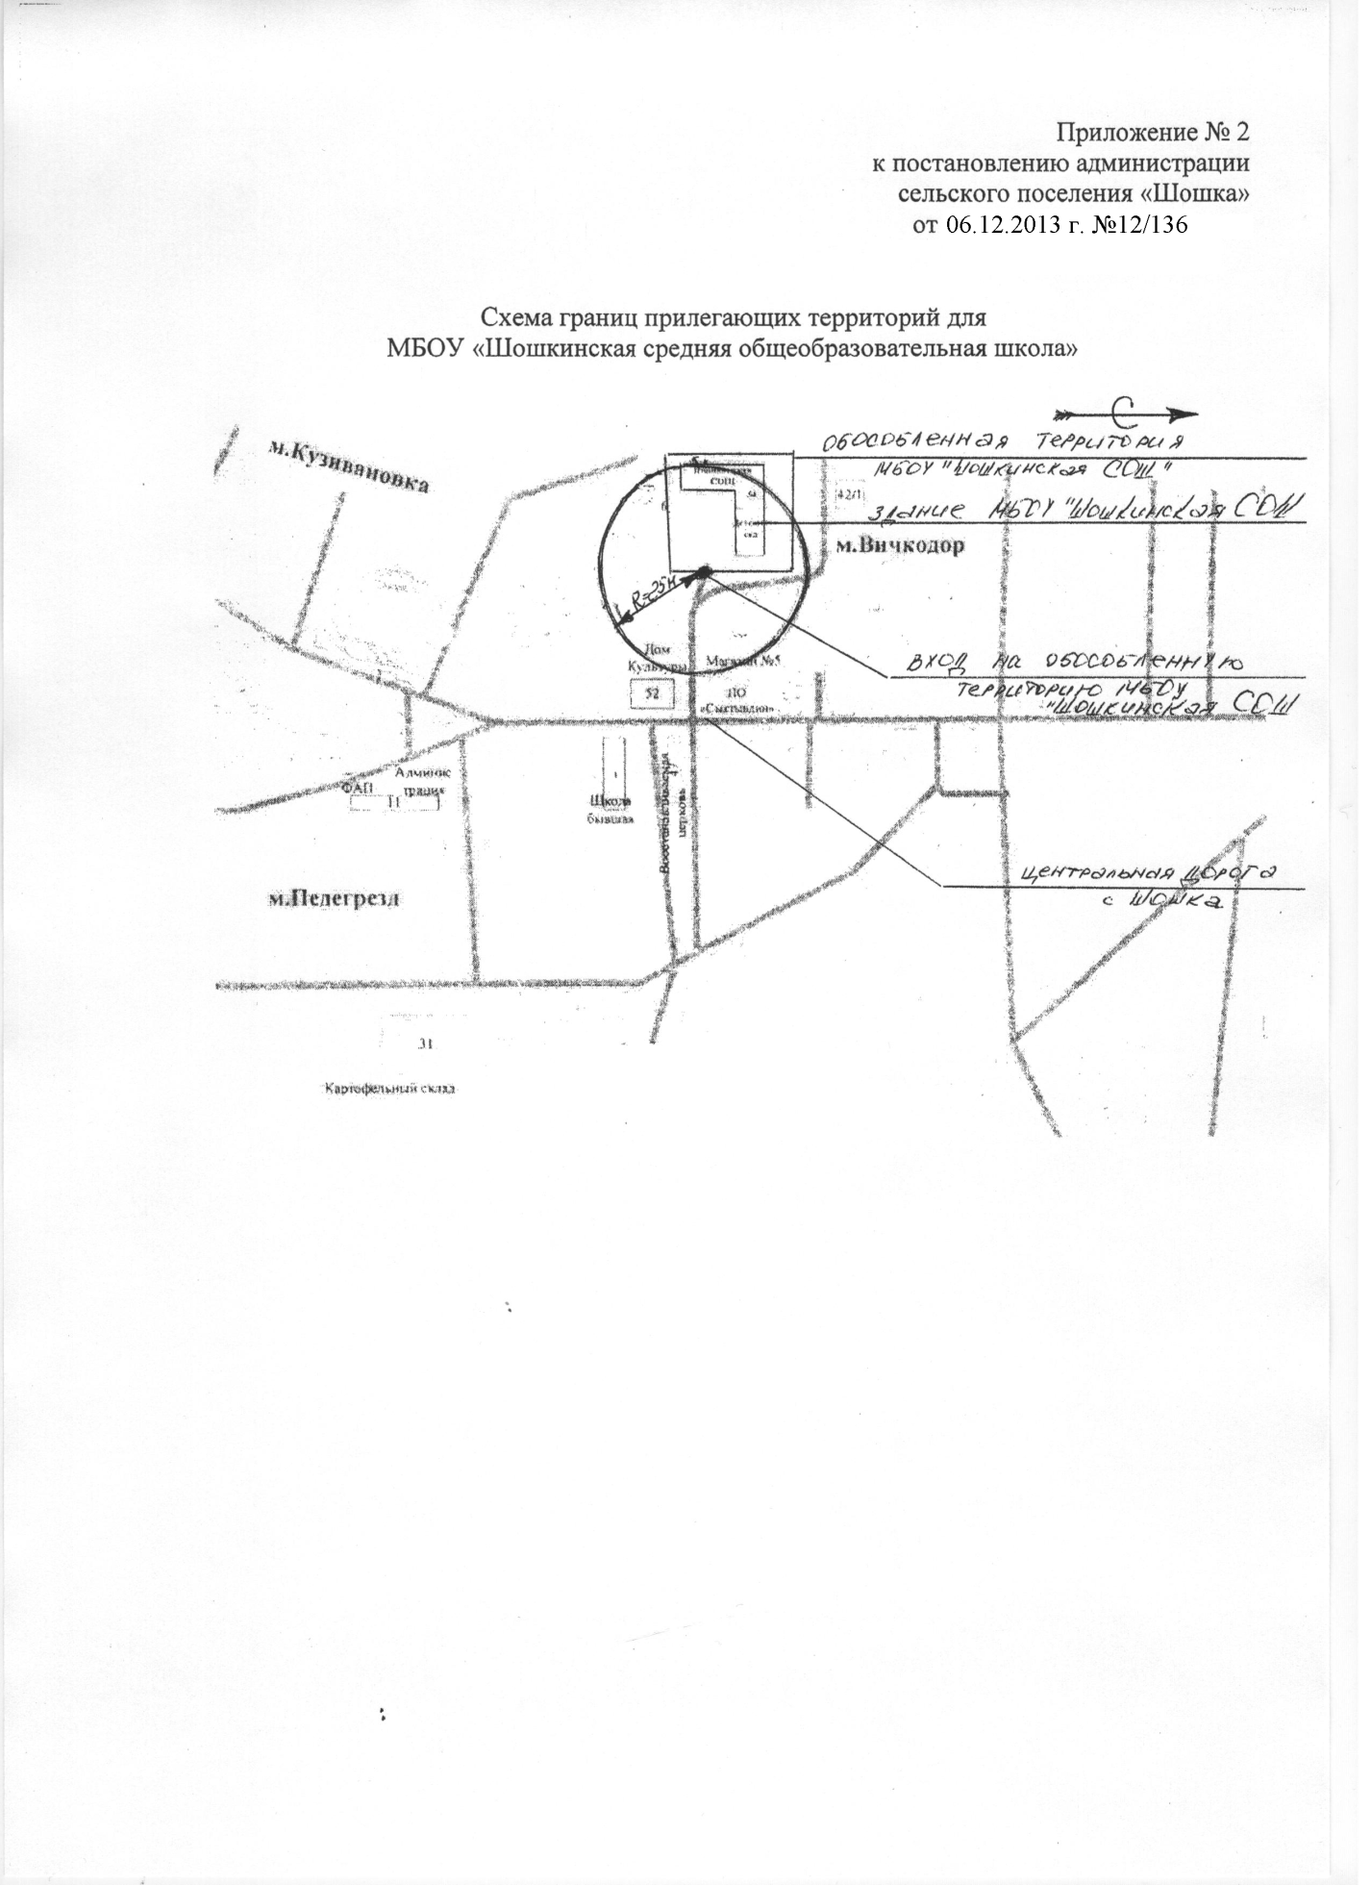

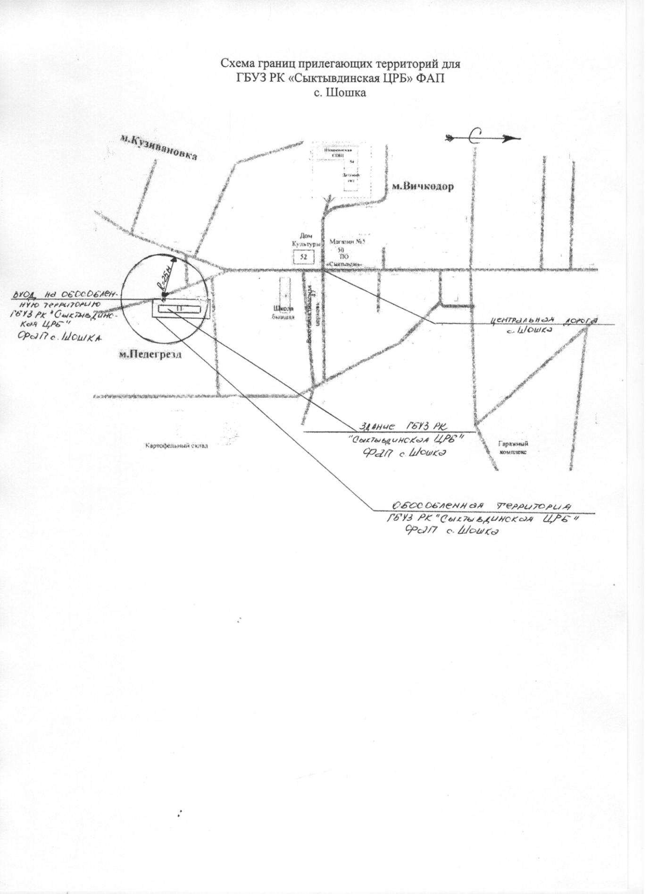

Слудка

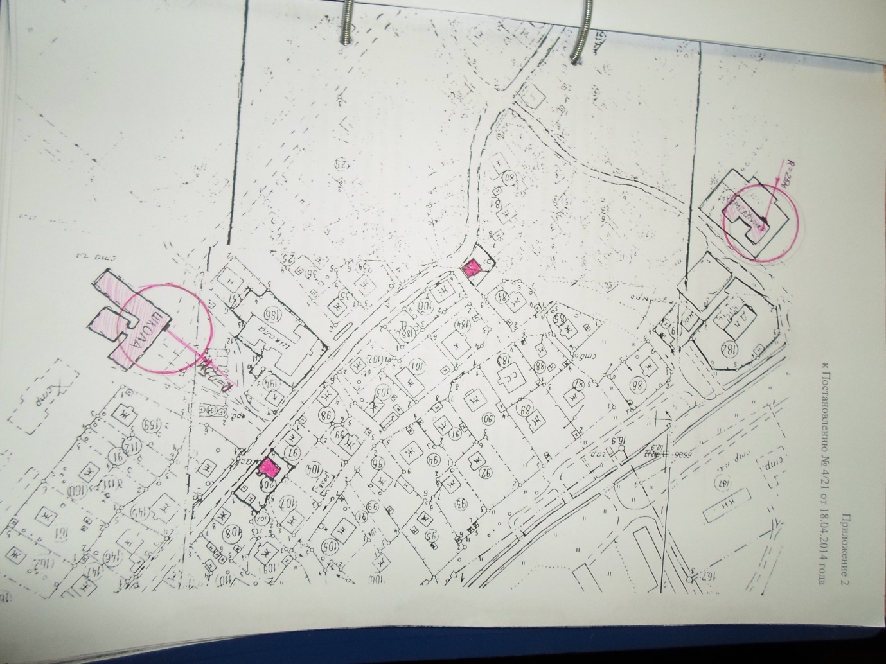

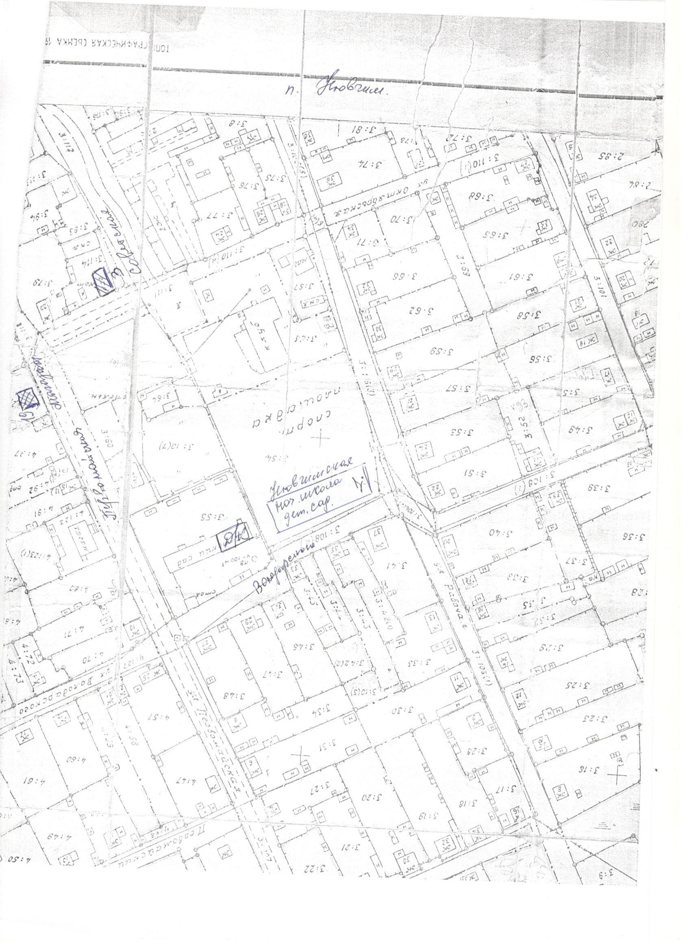
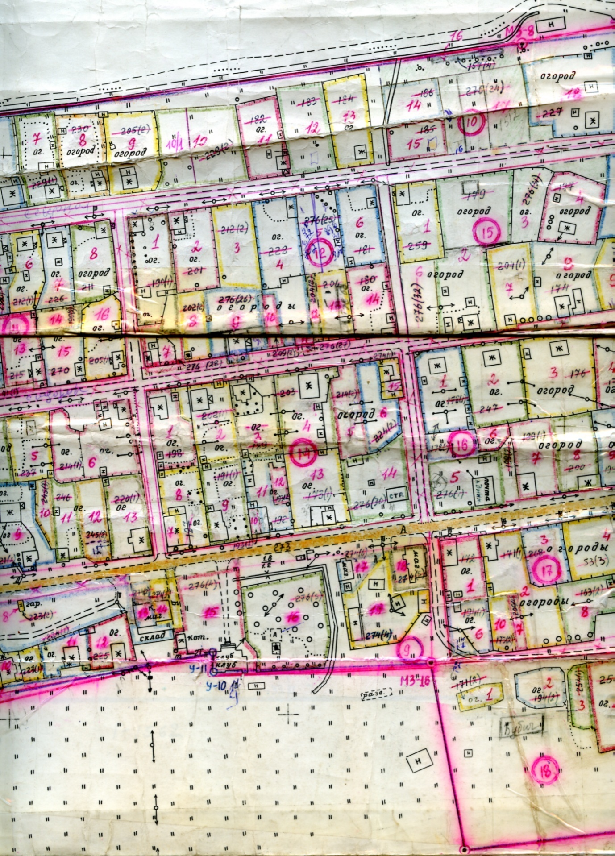

Палевицкая врачебная амбулатория

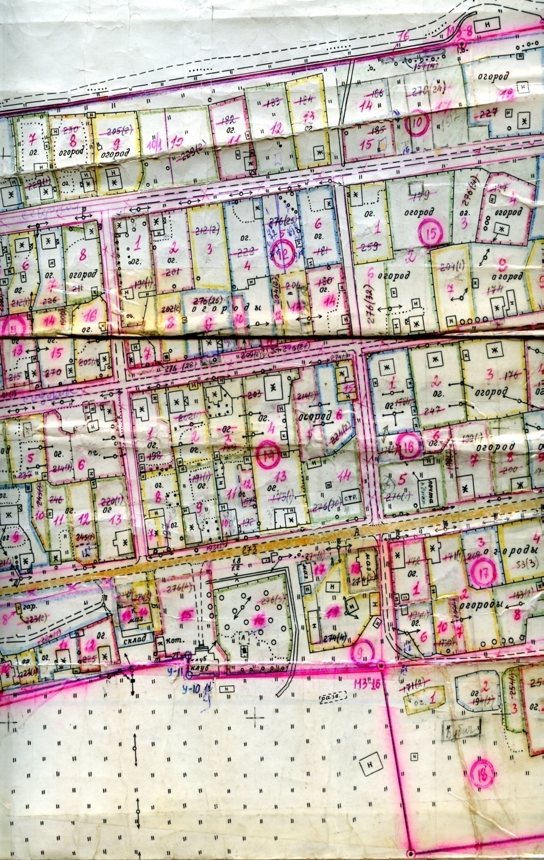

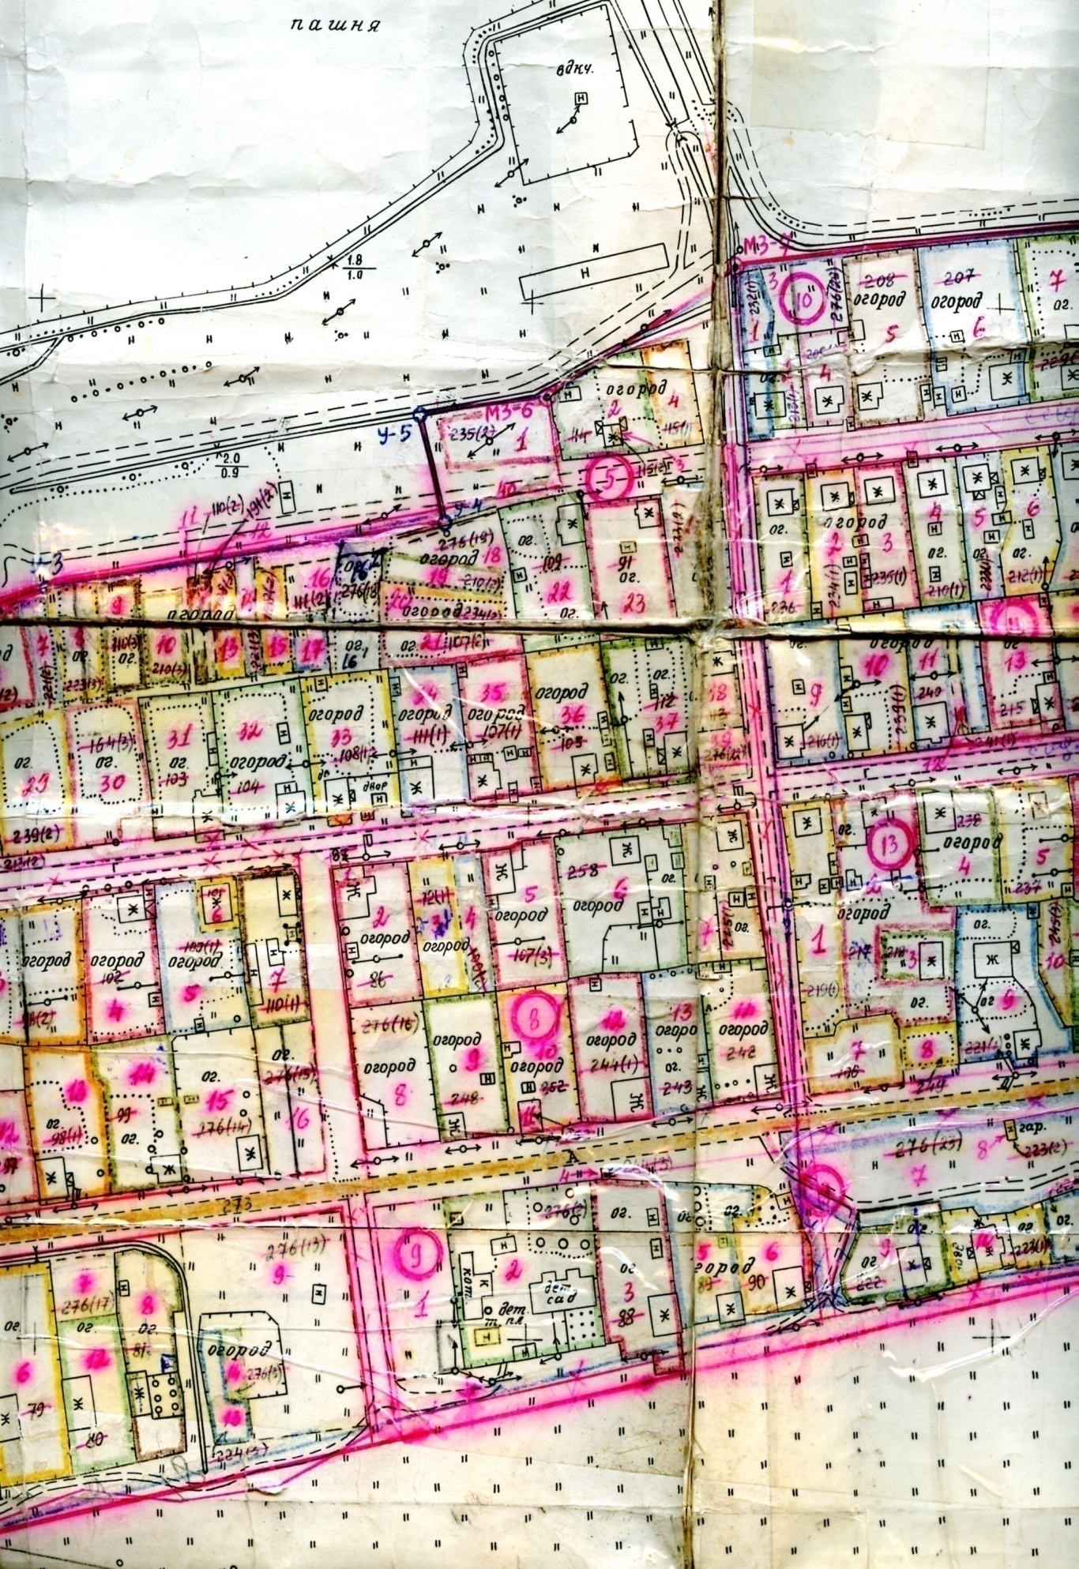

Схема границ прилегающих территорий для:
Муниципальное автономное дошкольное общеобразовательное учреждение
«Детский сад» с. Лэзым; Фельдшерско-акушерский пункт с. Лэзым

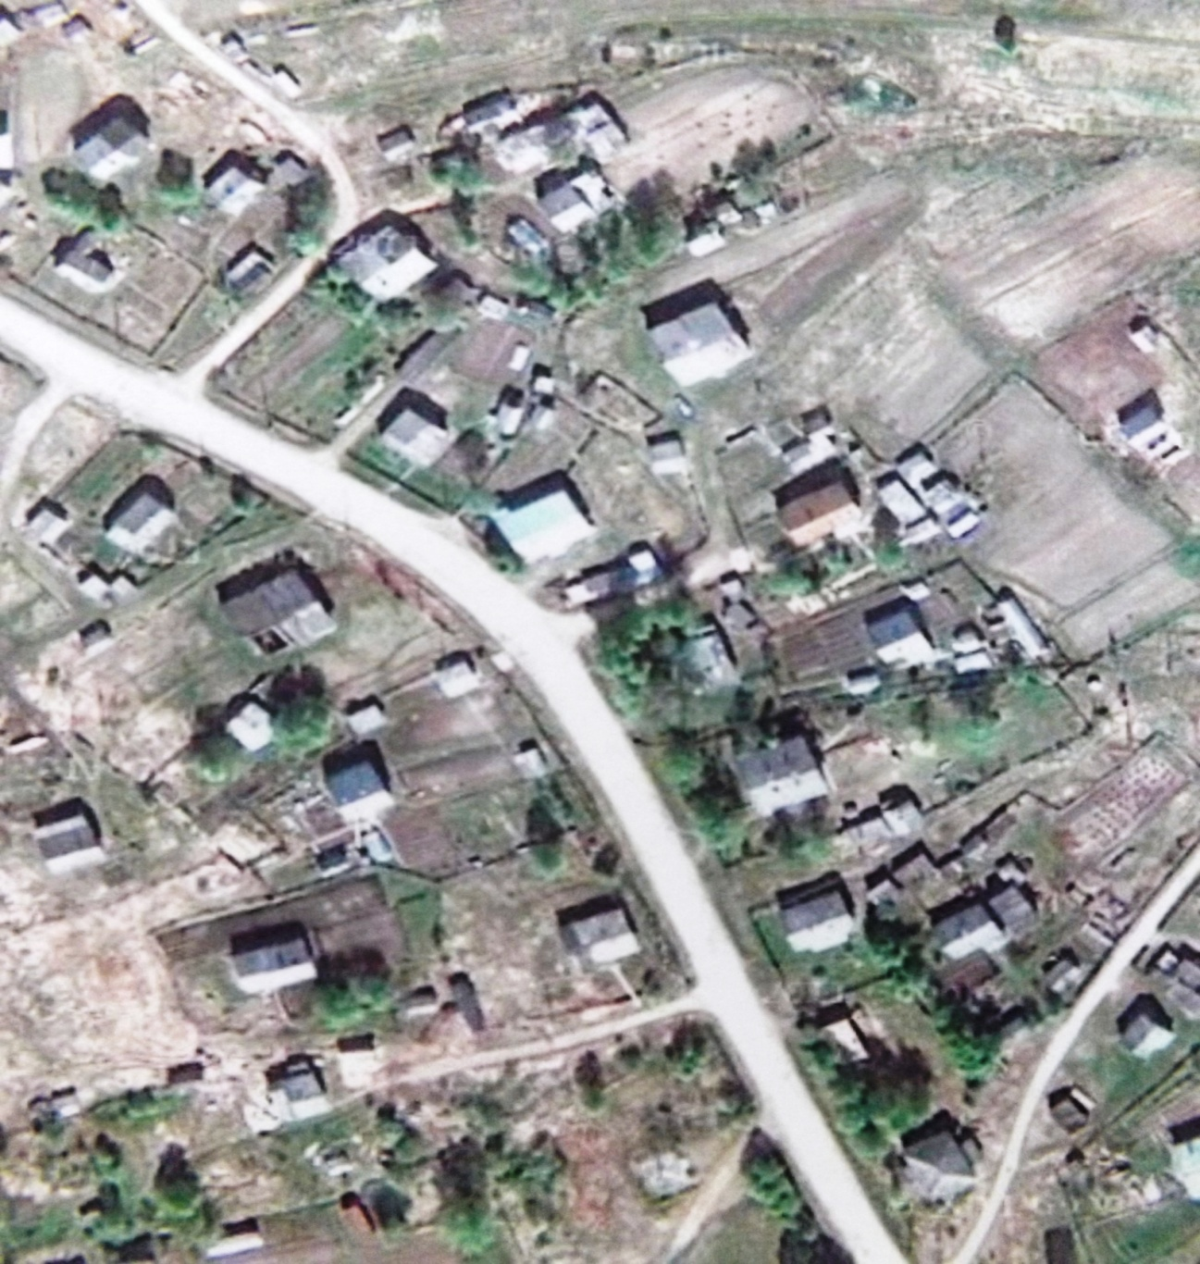
25 м
25 м.

Центральная улица

Здание МАДОУ «Детский сад» с. Лэзым Здание ФАПа с. Лэзым

Вход на обособленную территорию МАДОУ «Детский сад» с. Лэзым С

Вход на обособленную территорию ФАПа с. Лэзым
З В

Ю
Схема границ прилегающих территорий для:
Дом культуры с. Лэзым – структурное подразделение «Муниципальное бюджетное учреждение культуры «Сыктывдинская централизованная клубная система»

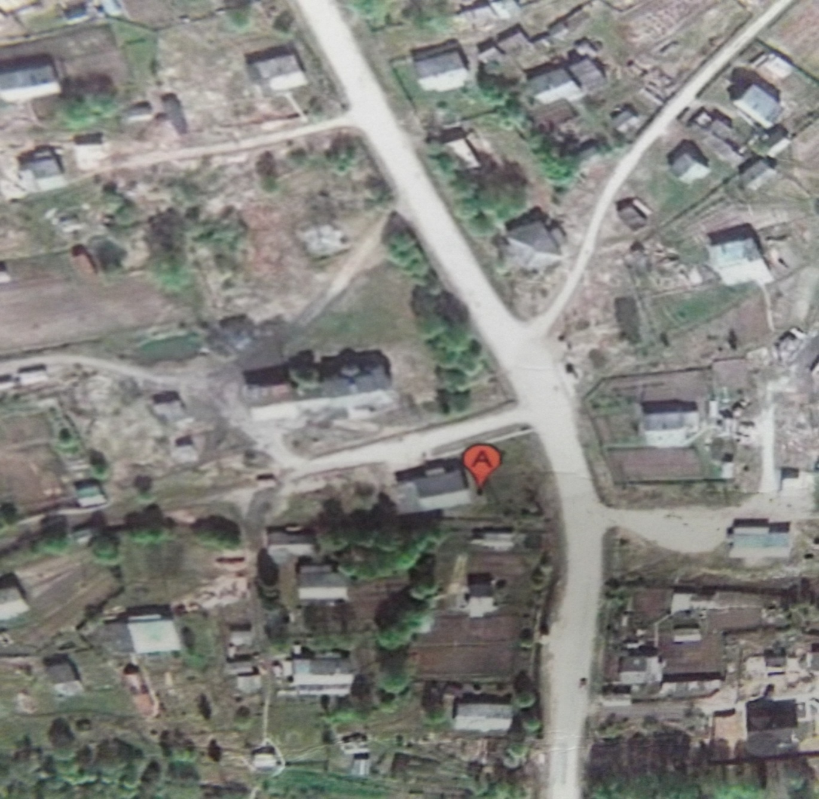
25 м.

Центральная улица

Вход на обособленную территорию Дома культуры с. Лэзым

Здание Дома культуры с. Лэзым

С

З В

Ю

Схема границ прилегающих территорий для:
Муниципальное автономное дошкольное общеобразовательное учреждение
«Детский сад» с. Лэзым;
Фельдшерско-акушерский пункт с. Лэзым

25 м
25 м.

Центральная улица
Здание МАДОУ «Детский сад» с. Лэзым Здание ФАПа с. Лэзым

Вход на обособленную территорию МАДОУ «Детский сад» с. Лэзым С

Вход на обособленную территорию ФАПа с. Лэзым
З В

Ю
Схема границ прилегающих территорий для:
Дом культуры с. Лэзым – структурное подразделение «Муниципальное бюджетное учреждение культуры «Сыктывдинская централизованная клубная система»

25 м.

Центральная улица

Вход на обособленную территорию Дома культуры с. Лэзым

Здание Дома культуры с. Лэзым
С

З В

Ю

Схема границ прилегающих территорий для:
Храм Святых Первоверховных Апостолов Петра и Павла с. Лэзым

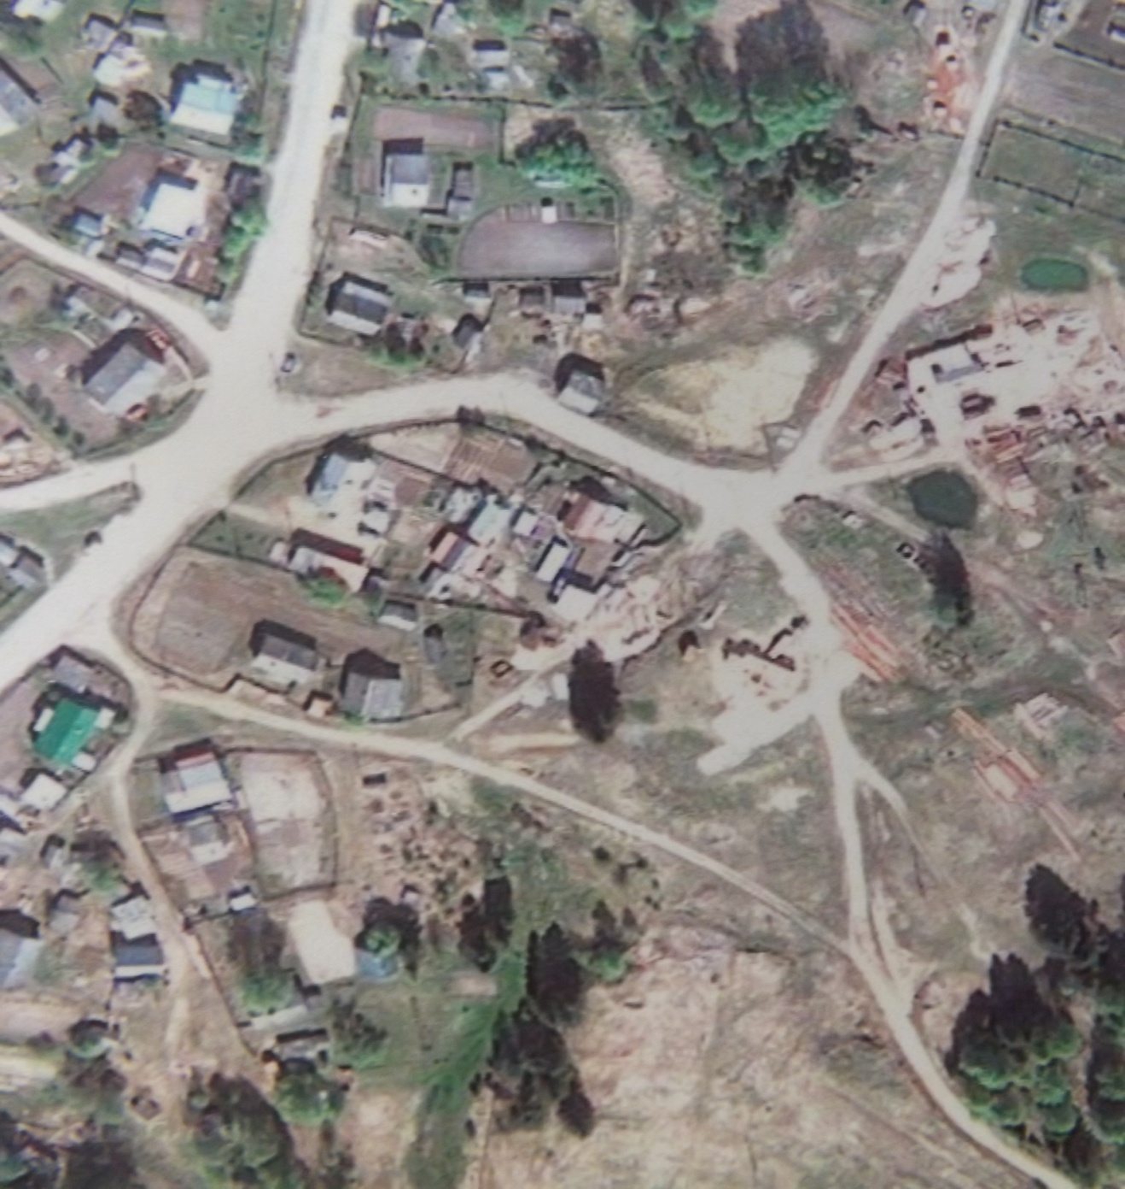
25 м.

Центральная улица

Здание Храма Святых Первоверховных Апостолов Петра и Павла с.Лэзым

Вход на обособленную территорию Храма Святых Первоверховных Апостолов Петра и Павла с. Лэзым
С

З В

Ю

